耐震構造・制振構造・免震構造（日建ソリューション）http://www.nikken.co.jp/ja/solution/ndvukb00000040x2.html より
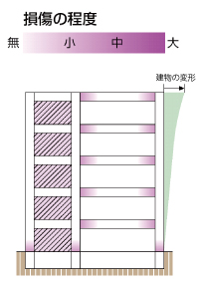
耐震構造：建物の堅さと強さで地震に抵抗
・地震の規模によっては主架構（柱・梁・壁）に損傷を生じる。
・大地震の時には建物全体にわたり損傷の程度を調査し、可能な限り修復を行う。
・建物の揺れは、他の構造に比べて大きくなる。
・グレードに応じた経済的なコスト設定が可能。
・コストを抑えるには、バランスよく壁などを配置することが重要。

制振構造：建物内に配置した制振部材（ダンパー）で、地震エネルギーを吸収する。
・ダンパーが地震エネルギーを吸収し、建物重量を支える主架構の損傷を
抑えます。大地震に主架構の損傷をゼロにすることも可能。
・大地震後にも基本的にダンパーの交換は不要です。ただし損傷程度を
調査し、万一、性能の低下したものは補修・交換することで、地震前の 状況に戻すことが可能です。
図１ 耐震構造
・耐震構造に比べ、風揺れや地震時の揺れを小さく抑えることができる。
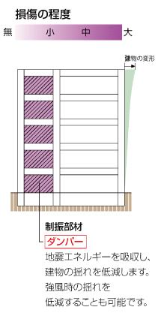
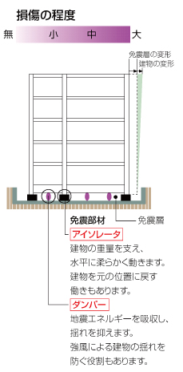
・耐震構造に比べ、ダンパーの効果により建物の層間変形は小さくなる。
・建設費に占めるダンパー費用の比率は小さく、経済的に高い耐震性能が得られる。
・ダンパーを適切に配置できる平面計画が重要。

免震構造：アイソレータで浮かせ、ダンパーで地震エネルギーを吸収。
・免震層のダンパーでエネルギーを吸収し、建物に損傷を与えない。
・大地震後にも基本的にダンパーの交換は不要です。ただし、損傷程度を 調査し、万一性能が低下したものは、補修・交換することで、地震前の 状態に戻すことができる。
・耐震・制振構造に比べ、建物の揺れは小さくなる。
図２ 制振構造
・免震層は数十㎝の変形に追随することが必要ですが、駐車場等に利用可能。
図３ 免震構造
・耐震・制振構造に比べ、建物の層間変形は小さくなる。
・初期設定費はやや高めとなるが、高い耐震グレードを達成するには他の構造により経済的。
・自由度の高い建築計画が可能。

いずれも地震に耐えるための建築構造のシステムに関する用語であり、何が最適という単純な議論は無意味であり、適材適所に用いる必要があります。

仕様設計と性能設計（奥村組 http://www.okumuragumi.co.jp/renewal/needs/jishin/index01.html）
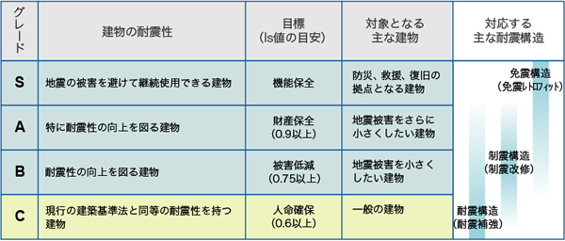

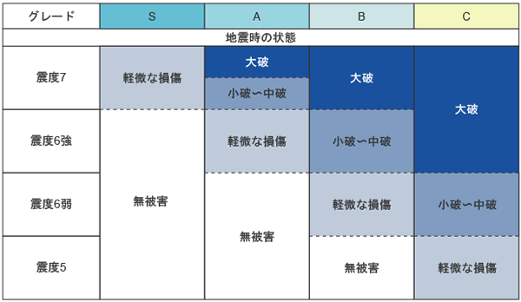

課題４ 下記の語句を簡潔に説明せよ
・地震応答スペクトルとは何か。 ・建物の固有周期・固有モードとは何か
・新耐震設計法（1981）ではCi＝Z×Rt×Ai×Coを用いるが、この式の各係数を説明せよ。
→ 提出は来週の授業開始時に、A4レポート用紙で。参考文献は必ず明記すること。

